Kaip gauti „Draugo kortelę”?
- Paimkite brošiūrą „Įspūdinga kelionė po dvarų ir rūmų parkus“.
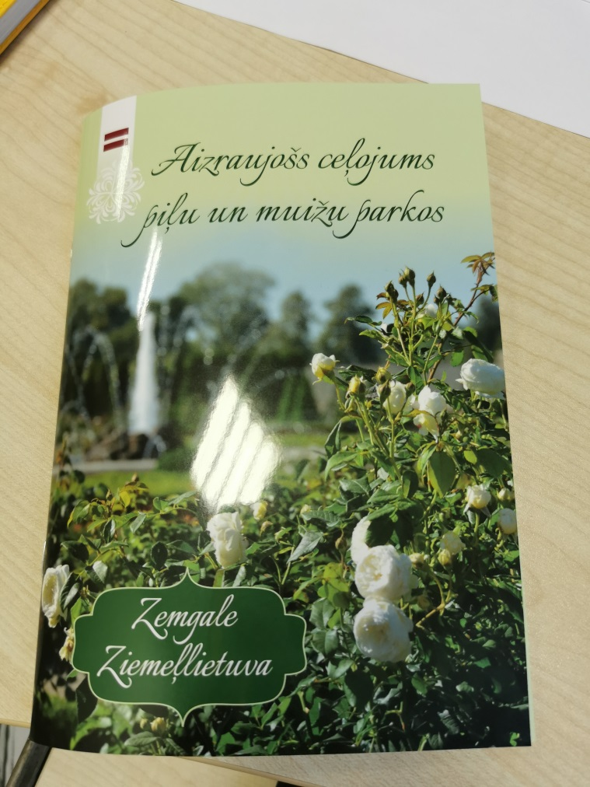
- Atsisiųskite nemokamą Overly programėlę į savo išmanųjį telefoną.

- Raskite bet kurį iš keturių parko planų brošiūroje.
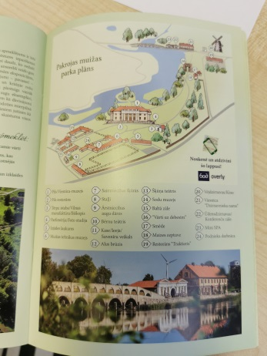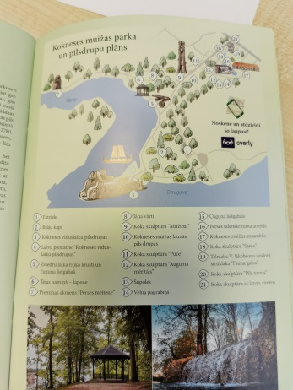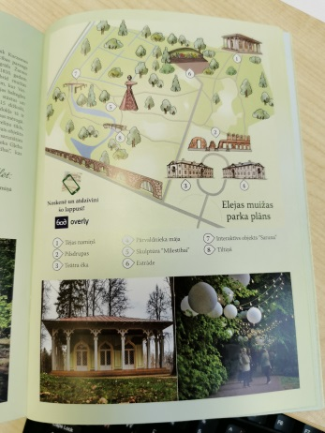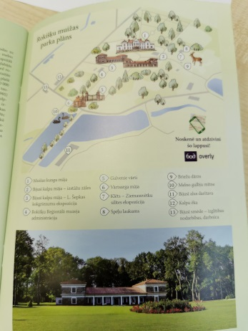

- Telefonu nuskenuokite planą naudodamiesi Overly programėle.

- Paspauskite virš bet kurio 3D objekto esantį objekto pavadinimą (šalia pavadinimo galite matyti piršto simbolį, rodantį, jog užrašą galima paspausti. 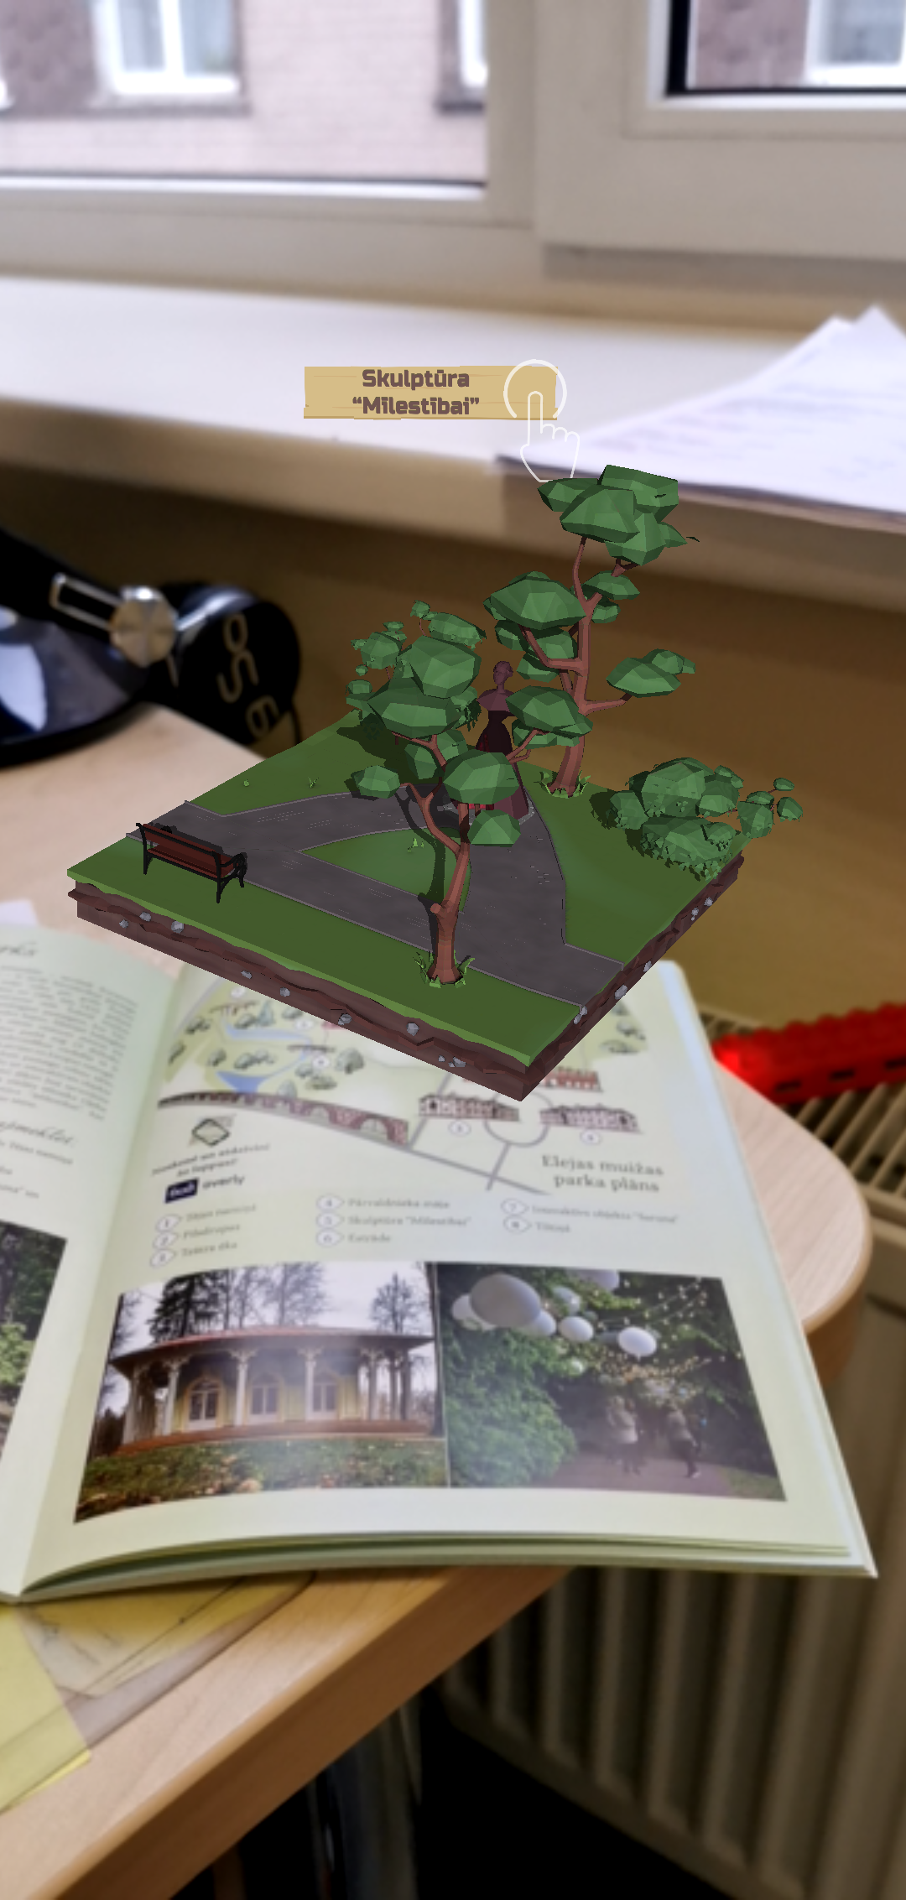

- Paspaudus mygtuką, būsite nukreipti į internetinį puslapį su detalesne informacija apie taikomas nuolaidas „Draugo koretlės“ turėtojams, taip pat informaciją apie maršrutus.

- Puslapio apačioje taip pat rasite Facebook mygtuką „Dalintis“ („Share“):
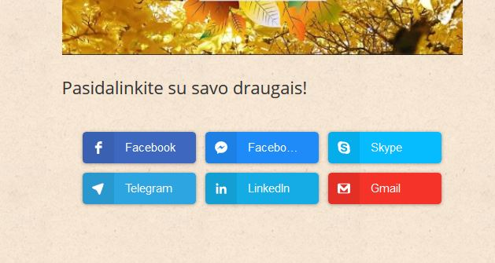

- Parodę įrašą apie pasidalintą informaciją savo telefone „Draugo korteles“ platinančio TIC darbuotojui, galite nemokamai gauti „Draugo kortelę“.
- Daugiau informacijos rasite „Draugo kortelės“ naudojimo taisyklėse.

